Университет ИТМО, факультет программной инженерии и компьютерной техники
Двухнедельная отчётная работа по «Информатике»: аннотация к статье

Дата прошедшей лекции | Номер прошедшей лекции | Название статьи/главы книги/видеолекции | Дата публикации (не старше 2021 года) | Размер статьи (от 400 слов) | Дата сдачи
11.09.2024 | 1 | Применение недвоичных систем счисления для организации высокоточных вычислений | 29.03.2021 | ~7000 | 25.09.2024
25.09.2024 | 2 | How do QR codes work? (I built one myself to find out) | 30.09.2024 | ~4800 | 09.10.2024
09.10.2024 | 3 | Regex Performance in Theory and in Practice | 31.08.2021 | ~1020 | 23.10.2024
23.10.2024 | 4 | Understanding XML and Data Exchange Formats for Industrial Settings | 17.08.2023 | ~900 | 06.11.2024
06.11.2024 | 5 | Microsoft Office 2024: Innovations and Long-Term Servicing | 12.10.2024 | ~1400 | 20.11.2024
04.12.2024 | 6 | LATEX в 2024 году | 22.11.2024 | ~20000 | 18.12.2024
15.12.2024 | 7 | Лицензионный софт и санкции: что есть и что будет | 11.07.2023 | ~1300 | 18.12.2024

Выполнил(а) Горин С.Д. , № группы P3108 , оценка
^{Фамилия И.О. студента} ^{не заполнять}
Прямая полная ссылка на источник или сокращённая ссылка (bit.ly, tr.im и т.п.)
https://www.advgazeta.ru/ag-expert/advices/litsenzionnyy-soft-i-sanktsii-chto-est-i-chto-budet/
Теги, ключевые слова или словосочетания (минимум три слова)
- Санкции
- Лицензионное ПО
- Информационная безопасность
Перечень фактов, упомянутых в статье (минимум четыре пункта)
- В связи с санкционным давлением на РФ использование иностранного лицензионного ПО ограничено.
- Автор акцентирует внимание на необходимости пересмотра политики лицензирования ПО.
- Активно развиваются отечественные аналоги и альтернативы зарубежным IT-решениям.
- Введение санкций побудило бизнес пересмотреть подход к кибербезопасности и защите данных.
Позитивные следствия и/или достоинства описанной в статье технологии (минимум три пункта)
- Повышение спроса на отечественные разработки в области IT.
- Уменьшение зависимости от зарубежных поставщиков ПО.
- Ускорение темпов цифровизации российских компаний.
Негативные следствия и/или недостатки описанной в статье технологии (минимум три пункта)
- Увеличение затрат на разработку и внедрение собственных решений.
- Возможное снижение качества и функциональности отечественного ПО на первых этапах.
- Сложности интеграции новых решений в уже существующую инфраструктуру.
Ваши замечания, пожелания преподавателю или анекдот о программистах
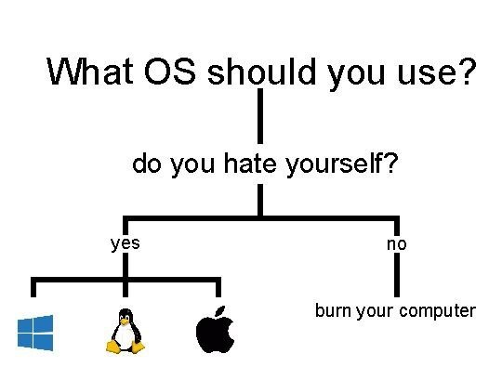

Наличие этой графы не влияет на оценку

